**Выдача литературы** в библиотеке ВШБ осуществляется через систему предварительного онлайн-заказа (бронирования) печатных изданий.

Инструкция для бронирования:

1. В «Поиске» [по ссылке](http://opac.hse.ru/absopac/) найдите необходимую книгу.
2. Во вкладке «Экземпляры» проверьте доступность книги для бронирования в библиотеке на Шаболовке.
3. Кликните «Заказать», чтобы перейти в **Личный кабинет** пользователя и завершить оформление бронирования:
   1. Заполните поле «Номер читательского билета»;[1]
   2. Заполните поле «Пароль»;[2]
   3. Кликните «Заказать»[3].
4. На корпоративную почту Вам придёт уведомление об успешном бронировании.

Получить заказанные издания Вы сможете в библиотеке на Шаболовке

* пн - пт с 10.00 до 21.00;
* суббота с 10.00 до 18.00.

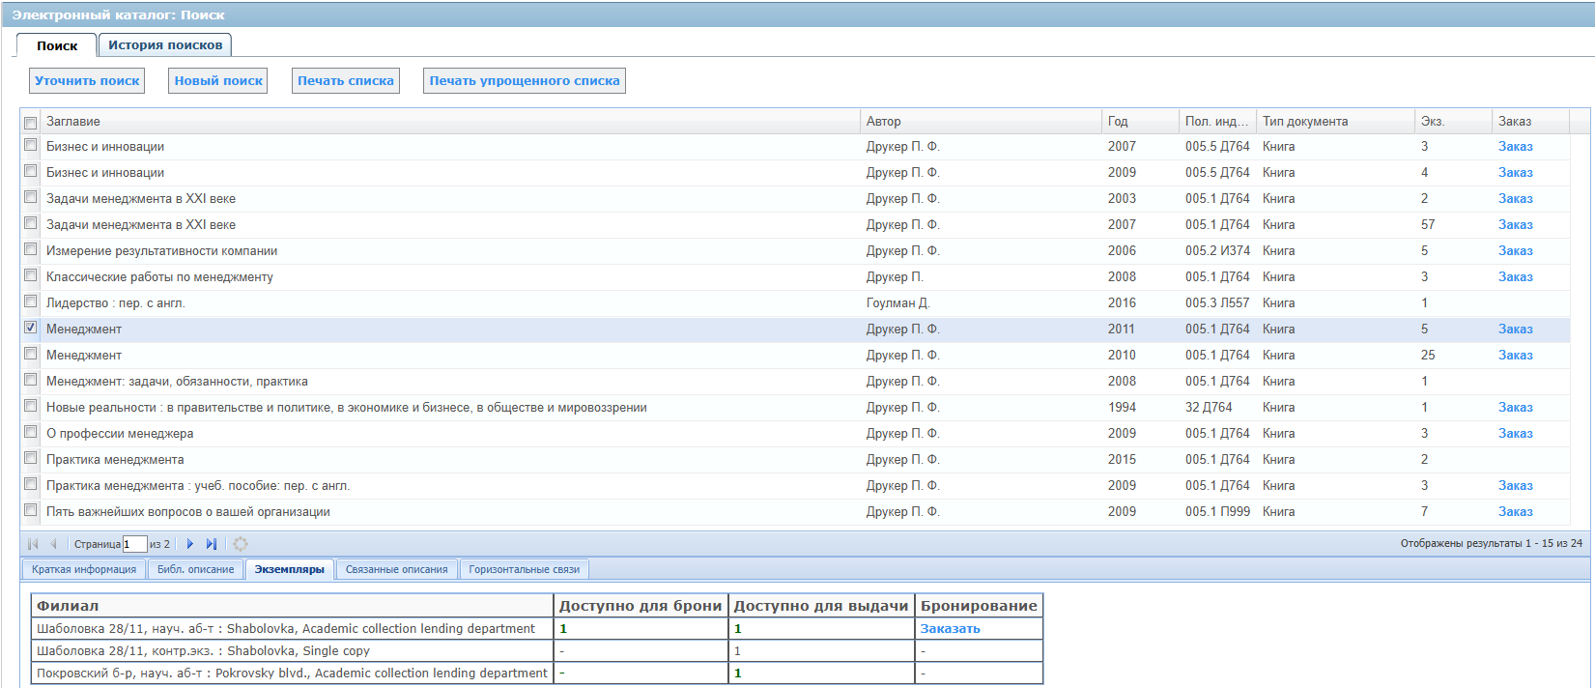

Обращаем ваше внимание, что **большинство** изданий учебной литературы представлено в **электронных ресурсах** Библиотеки.

Информация о порядке получения удаленного доступа к ресурсам электронной подписки НИУ ВШЭ доступна [по ссылке](https://elib.hse.ru/e-resources/ez/ezregulation.htm).

1. Номер читательского билета можно уточнить у сотрудника библиотеки по адресу [library.gsb@hse.ru](mailto:library.gsb@hse.ru)
2. Пароль – Ваше имя, например, Александр
3. Игнорируйте фразу «Пожалуйста, подождите». Зависание не влияет на получение Вашего заказа библиотекой.